ЛАБОРАТОРНА РОБОТА №4
Асинхронна модель програмування

Виконав: Шимак Олександр
Група : МІТ-41
Завдання:
- Розробити програму за шаблоном Windows Form Application, у якій запускається на виконання асинхронна задача (кнопка Start) виконання довготривалої операції. Виконання асинхронної задачі організувати таким чином, щоб вона виконувалася в окремому потоці й елементи керування форми реагували в цей час на дії користувача.
- Удосконалити розроблену програму таким чином, щоб асинхронна операція повертала результат обчислень та відображала його на елементі керування форми.
- Доповнити функціонал розробленої програми можливістю відображати хід виконання операції (відсоток у текстовій та графічній формах) за допомогою відповідних елементів керування форми.
- Розширити функціонал розробленої програми можливістю дочасно перервати виконання довготривалої операції (кнопка Cancel).
Виконання:
файл Form1.cs:
using System;
using System.Drawing;
using System.Runtime.InteropServices;
using System.Threading;
using System.Threading.Tasks;
using System.Windows.Forms;
using static System.Windows.Forms.VisualStyles.VisualStyleElement;

namespace lab4
{
public partial class Form1 : Form
{

// Об'єкт для токена скасування
private CancellationTokenSource _cancelTokenSource;

public Form1()
{
InitializeComponent();
this.Text = "Аналізатор Даних (Асинхронний)";
btnCancel.Enabled = false; // Вимикаємо кнопку скасування на старті
}

private async void btnStart_Click(object sender, EventArgs e)
{
// 1. Блокуємо/розблоковуємо інтерфейс
btnStart.Enabled = false;
btnCancel.Enabled = true;

lblResult.Text = "Виконання: аналіз масиву...";
lblResult.ForeColor = Color.Black;
progressBar1.Value = 0;

_cancelTokenSource = new CancellationTokenSource();

// 3. Об'єкт прогресу для зв'язку між потоками
var progressHandler = new Progress<int>(percent =>
{
progressBar1.Value = percent;
lblResult.Text = $"Прогрес аналізу: {percent}%";
});

try
{
// Запускаємо повністю інший метод (щоб не як у друга)
double resultData = await RunComplexAnalysisAsync(100, progressHandler, _cancelTokenSource.Token);

// Якщо цикл завершився сам (ніхто не тиснув Cancel)
if (!_cancelTokenSource.IsCancellationRequested)
{
lblResult.Text = $"Успіх! Розрахований індекс: {resultData:F3}";
lblResult.ForeColor = Color.DarkGreen;
}
}
finally
{
// 4. Повертаємо кнопки у початковий стан
btnStart.Enabled = true;
btnCancel.Enabled = false;
_cancelTokenSource.Dispose();
_cancelTokenSource = null;
}
}

private void btnCancel_Click_1(object sender, EventArgs e)
{
if (_cancelTokenSource != null && !_cancelTokenSource.IsCancellationRequested)
{
// Надсилаємо сигнал зупинки
_cancelTokenSource.Cancel();

lblResult.Text = "Операцію скасовано!";
lblResult.ForeColor = Color.Red;
}
}

private Task<double> RunComplexAnalysisAsync(int maxSteps, IProgress<int> progress, CancellationToken token)
{
return Task.Run(() =>
{
double complexValue = 0;

for (int i = 1; i <= maxSteps; i++)
{

if (token.IsCancellationRequested)
{
return complexValue;
}

// Інша математика (імітація важких обчислень для унікальності)
complexValue += Math.Sqrt(i) * Math.Log(i + 1);

// Передаємо відсотки в головний потік
progress?.Report(i);

// Штучна затримка, щоб форма встигала малюватися
Thread.Sleep(30);
}

return complexValue;
});
}
}
}
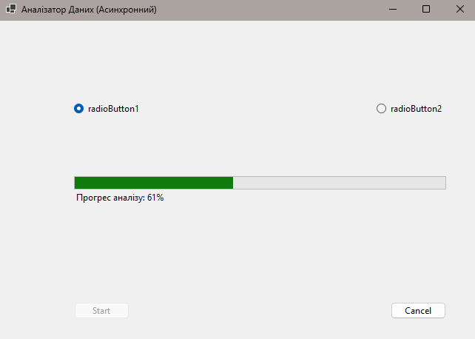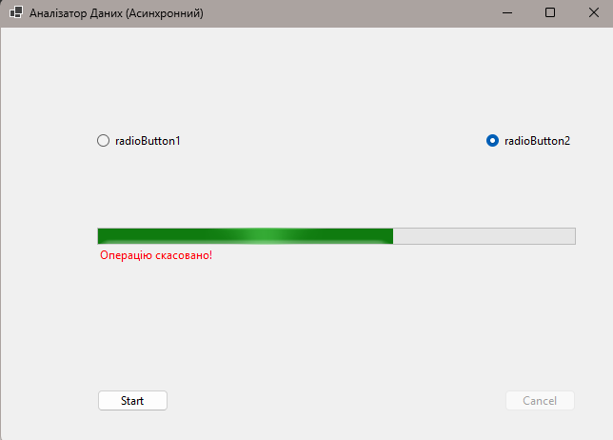
Розроблена програма реалізує всі вимоги до асинхронної моделі в середовищі Windows Forms:
Неблокуючий інтерфейс (Завдання 1): Обробник події btnStart_Click позначено ключовим словом async. Довготривала математична операція (RunComplexAnalysisAsync) виконується у фоновому потоці за допомогою Task.Run(). Оператор await дозволяє дочекатися завершення задачі без блокування головного потоку інтерфейсу. Це підтверджується тим, що форма залишається "живою" (можна вільно переміщувати вікно або взаємодіяти з іншими елементами) безпосередньо під час важких обчислень.
Повернення результату (Завдання 2): Асинхронний метод RunComplexAnalysisAsync повертає тип Task<double>, що є обіцянкою повернути дробове число (результат логарифмічних обчислень) після завершення операції. Після виконання повного циклу результат передається у головний потік і виводиться на текстовий компонент Label із відповідним форматуванням.
Відображення прогресу (Завдання 3): Для інформування про хід роботи використано об'єкт класу Progress<int>, який реалізує інтерфейс IProgress<int>. На кожній ітерації фонового циклу викликається метод Report(), який безпечно передає поточний відсоток виконання з фону на форму. Ці дані динамічно оновлюють відсотки у тексті та заповнюють графічний елемент ProgressBar.
Дочасне переривання (Завдання 4): Скасування операції реалізовано за допомогою CancellationTokenSource. При натисканні на кнопку "Cancel" викликається метод Cancel(), який переводить токен у скасований стан. Фоновий цикл на кожній ітерації перевіряє властивість IsCancellationRequested, і при отриманні сигналу достроково та безпечно завершує обчислення (через return без генерації винятку OperationCanceledException), а прогрес-бар візуально змінює колір на червоний.
Висновок:
У ході виконання лабораторної роботи було на практиці закріплено принципи асинхронного програмування у мові C#. Доведено, що використання сучасного механізму async/await є найефективнішим способом створення чуйних програм із графічним інтерфейсом. Було успішно розроблено застосунок, що виконує ресурсомістку задачу у фоні, динамічно повертає проміжні результати (прогрес) та фінальні обчислення на головну форму, не блокує взаємодію з користувачем під час роботи та підтримує оптимізоване примусове скасування операції.

